编号：0077-2019-2022
测量过程控制检查表
测量过程  (参数)名称 |  | 原材料称重 |  |  |  | 被查部门 |  | 质检部
被测参数  要求 |  | 参数M |  | 10000㎏(10t) |  | 导出计量要求 |  | 最大允许误差 |  | ±16.7㎏
 |  | 公差T |  | ±50㎏ |  |  |  | 允许不确定度 |  | /
 |  | 其他要求 |  | 无 |  |  |  | 其他要求 |  | 无
测量过程要素控制状况
过程要素 |  |  | 计量特性 |  |  |  |  |  |  | 是否满足  计量要求
测量设备名称 |  |  | 测量范围 |  | 测量不确定度/最大公差 |  | 测量误差 |  | 其他特性 | 是
SCS-100型汽车衡 |  |  | （0－100）t |  | / |  | ±0.5e=5㎏ |  | 无 | 是
测量过程控制规范编号 |  |  | CGGK-003 |  |  |  |  |  |  | 是
测量方法编号 |  |  | CGGK-003 |  |  |  |  |  |  | 是
环境条件 |  |  | 常温常湿 |  |  |  |  |  |  | 是
操作人员姓名 |  |  | 刘晓秋 |  |  |  |  |  |  | 是
测量不确定度评定方法 |  |  | 见不确定度评定报告 |  |  |  |  |  |  | 是
有效性确认方法 |  |  | 实际不确定度小于等于允许不确定度,过程有效 |  |  |  |  |  |  | 是
测量过程监视方法、  监视记录 |  |  | 每月使用标准工件作为核查标准进行重复测量，绘制控制图。已绘制2021年8月－2022年6月控制图。 |  |  |  |  |  |  | 是
控制图绘制(如果有) |  |  | 已绘制平均值-标准偏差控制图 |  |  |  |  |  |  | 是
综合评价 | 审核记录：  1.测量过程控制规范编制满足要求  2. 测量过程要素如，测量设备、测量方法、环境条件、人员操作技能受控。  3. 测量过程不确定度评定方法正确。  4．测量过程有效性确认方法正确，满足要求。  5.测量过程监视是在控制限内？测量过程控制图绘制方法正确。  审核结论： 符合 □有缺陷 □不符合（注：在选项上打√，只选一项。）
审核日期： 2022 年 08 月 09日
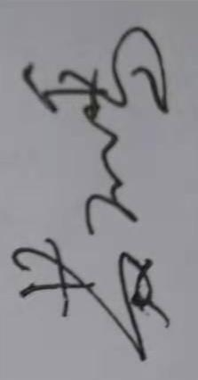
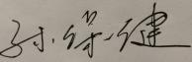
审核员： 被查部门代表：

